|  |
| --- |
| МИНОБРНАУКИ РОССИИ |
| Федеральное государственное бюджетное образовательное учреждение высшего образования **«МИРЭА − Российский технологический университет»**  **РТУ МИРЭА** |

**Институт информационных технологий (ИИТ)**

**Кафедра практической и прикладной информатики (ППИ)**

**ОТЧЕТ ПО ПРАКТИЧЕСКОЙ РАБОТЕ**

по дисциплине «Моделирование бизнес-процессов»

**Практическое занятие № 5**

|  |  |  |  |
| --- | --- | --- | --- |
| Студент группы ИНБО-01-17 | ИКБО-07-22 Онищук Н.И. | (подпись) | |
| Преподаватель | Шендяпин А.В. | (подпись) | |
| Отчет представлен | «___»________2024г. | |  | |

Москва 2024 г.

**Цель занятия:** самостоятельное моделирование бизнес-процесса согласно выданному варианту в методологии IDEF0.

**Постановка задачи:** на основе выданного преподавателем варианта построить контекстную диаграмму, детализацию контекстной диаграммы, детализацию одного из подпроцессов.

**Результат практического занятия:** построенный и сохраненный в файле текстового формата текстовое описание бизнес-процесса, сам бизнеспроцесс, представленный преподавателю в конце практического занятия (в качестве закрепления принципов методологии IDEF0 требуется от студента сделать публичную защиту по результатам построенных процессов).

**Индивидуальный вариант: 19**

Производство ювелирных изделий:

* Литье
* Огранка и шлифовка
* Закрепка камней

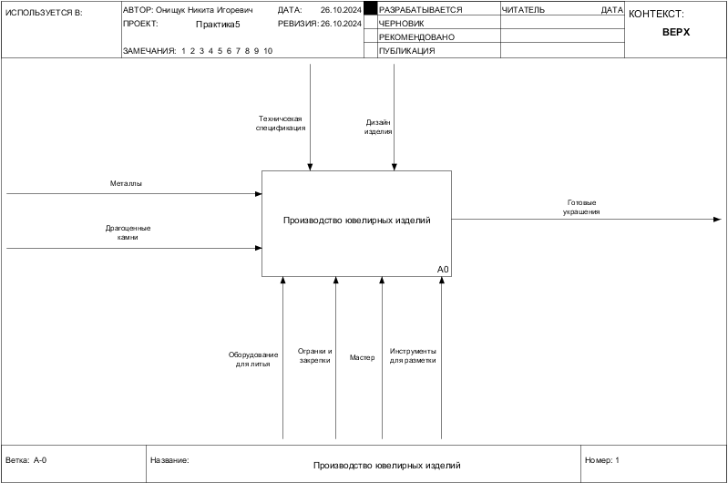

Рисунок 1 – процесс «производство ювелирных изделий»

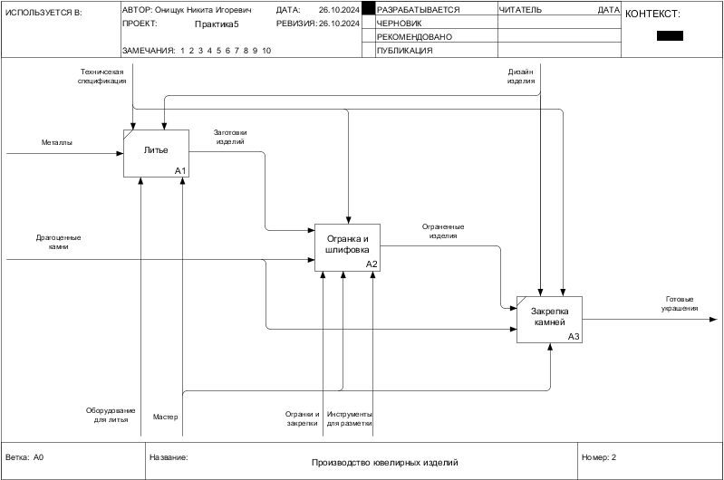

Рисунок 2 – декомпозиция процесса

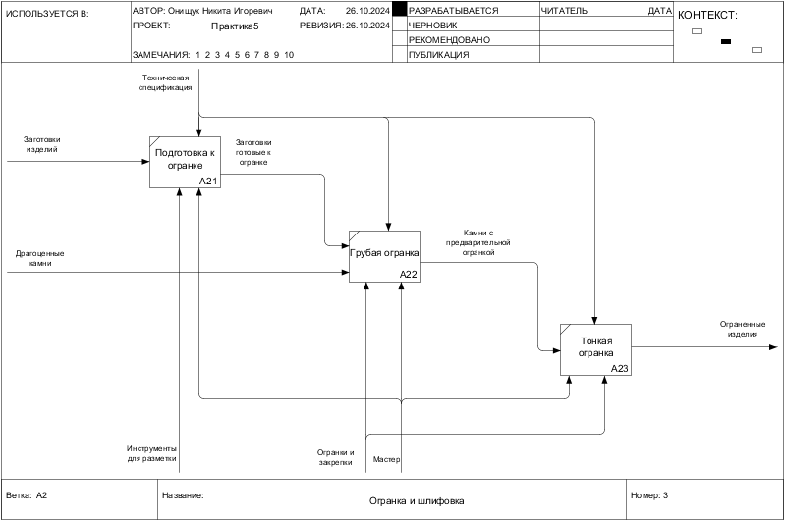

Рисунок 3 – декомпозиция процесса «огранка и шлифовка»

**Список использованных источников и литературы:**

1. Размещенное в СДО как «Моделирование бизнес-процессов_Лекция» исправленное и дополненное учебное пособие по «Моделированию бизнес-процессов» [Электронный ресурс]: учебное пособие / Ю. В. Кириллина, И. А. Семичастнов. — М.: РТУ МИРЭА

2. Долганова О. И., Виноградова Е. В., Лобанова А. М. Моделирование бизнес-процессов [Электронный ресурс]: Учебник и практикум для вузов. - Москва: Юрайт, 2020. - 289 с – Режим доступа: https://urait.ru/bcode/450550

3. Каменнова М. С., Крохин В. В., Машков И. В. Моделирование бизнес-процессов. В 2 ч. Часть 1 [Электронный ресурс]: Учебник и практикум для вузов. - Москва: Юрайт, 2021. - 282 с – Режим доступа: https://urait.ru/bcode/469152

4. Грекул В. И., Коровкина Н. Л., Левочкина Г. А. Проектирование информационных систем [Электронный ресурс]: Учебник и практикум для вузов. - Москва: Юрайт, 2020. - 385 с – Режим доступа: https://urait.ru/bcode/450997